

**「支持視障者生活重建訓練與職業重建訓練」**

公開徵信資料

本會網址：<http://www.ibt.org.tw/a6-7.html>

104年3月7日起至105年1月31日間「104年度支持視障者生活重建訓練計畫與職業重建訓練」宣導募款結果。

勸募活動捐贈資料公開徵信頁面

公開徵信頁面：http://www.ibt.org.tw/a6-7.html

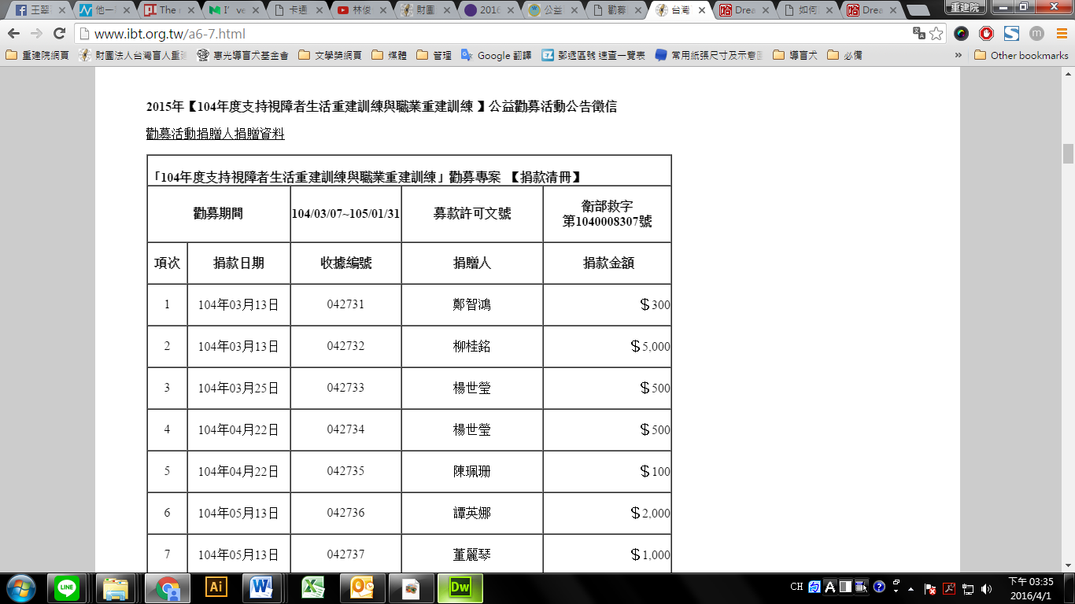公開徵信路徑：台灣盲人重建院官網/幫助重建院/勸募活動公告徵信

1. 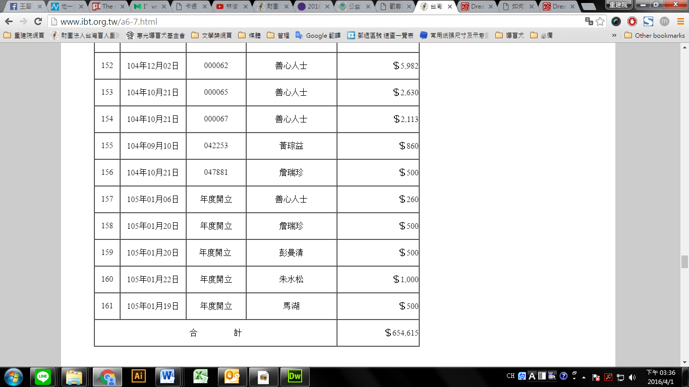捐贈人資料
2. 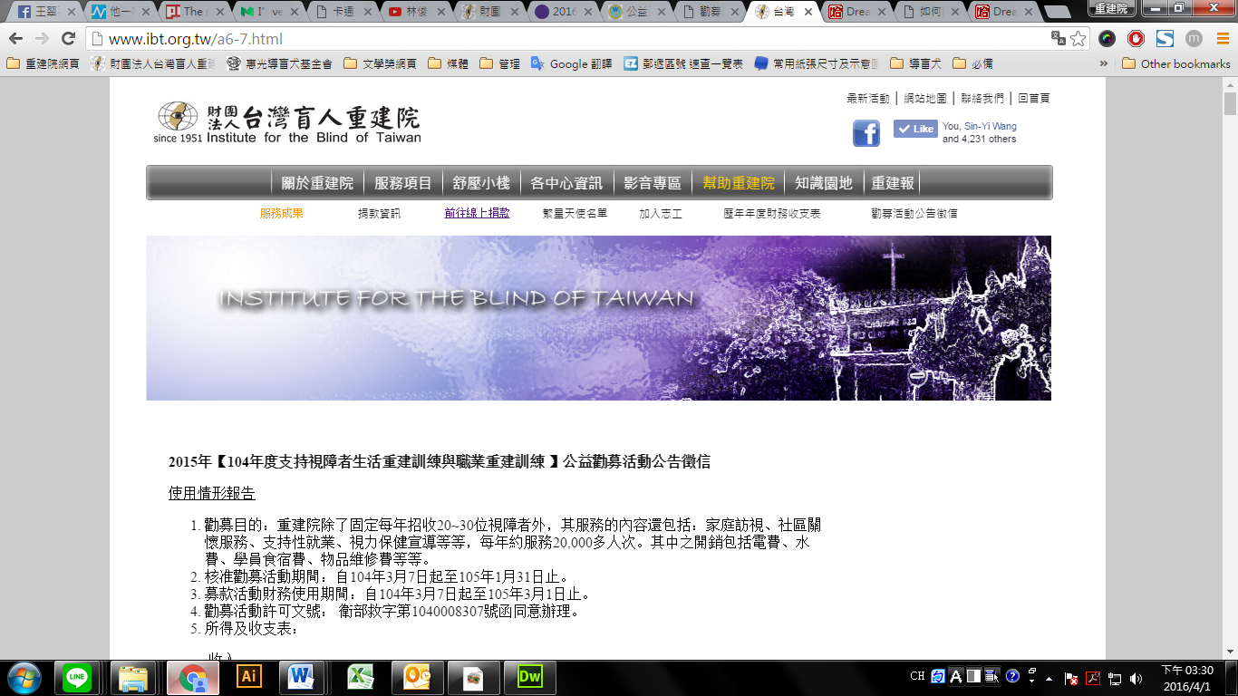使用情形報告

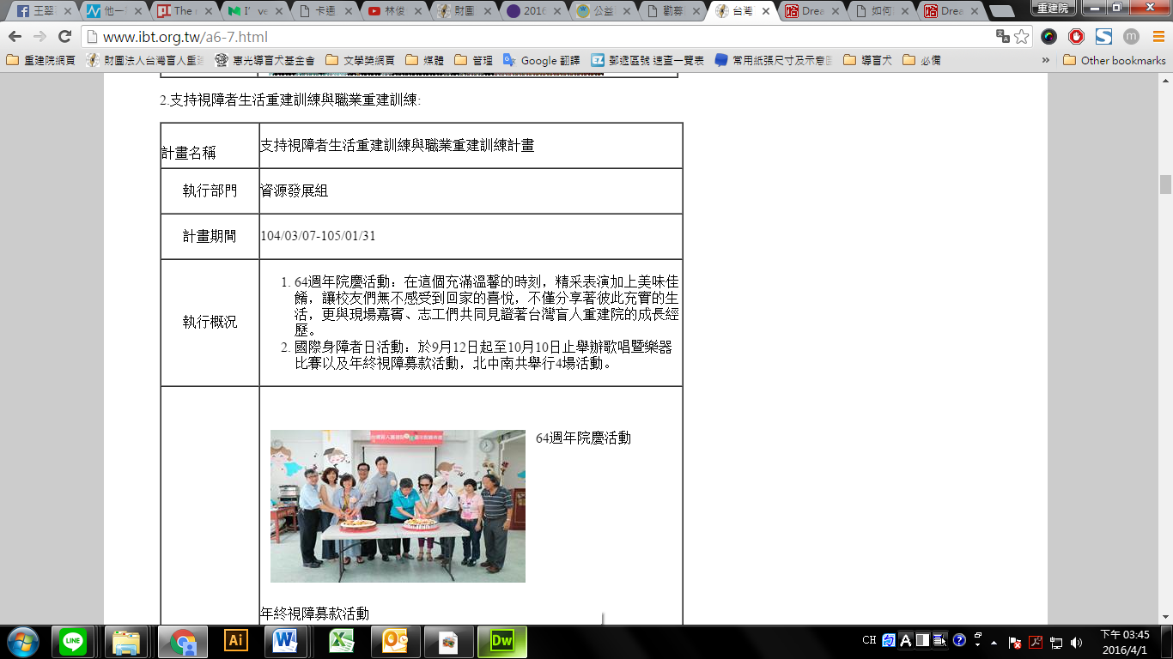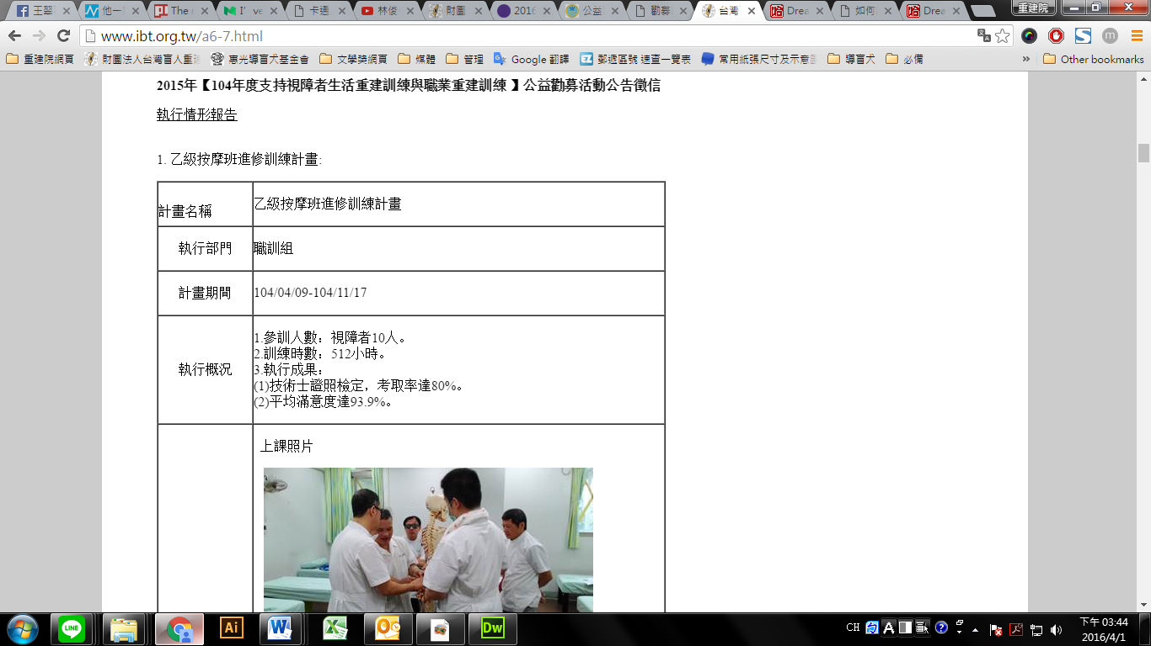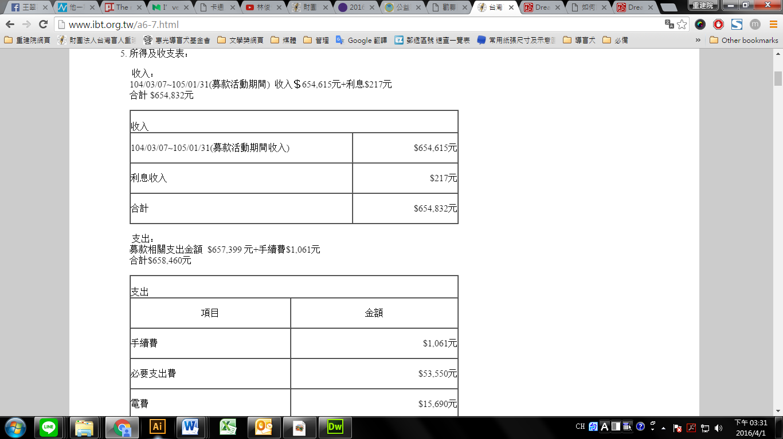3. 執行(服務)成果報告